UNIVERSITATEA TEHNICĂ A MOLDOVEI
FACULTATEA CALCULATOARE, INFORMATICĂ ȘI MICROELECTRONICĂ
DEPARTAMENTUL INGINERIA SOFTWARE ȘI AUTOMATICĂ

Lucrare de laborator Nr. 1
Tehnici de Programare
Instalarea masinilor virtuale
Realizat: Malai Carolina,
st. gr. SI-264
Verificat: Reitman Patricia,
asist. univ.

Chișinău, 2026

Sarcina Lucrarii
- Instalarea VirtualBox
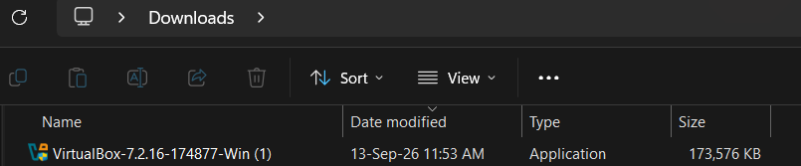
2. Descărcarea celor două mașini virtuale
• OVA 1 – mașina virtuală în format .ova, care trebuie importată în VirtualBox.
• OVA 2 – mașina virtuală Kali Linux. Fișierul este arhivat în format .7z, deci trebuie mai întâi dezarhivat.

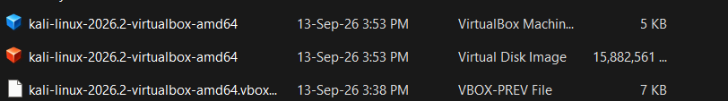
3. Importarea mașinilor virtuale în VirtualBox
Pentru fișierul .ova:
VirtualBox → File → Import Appliance → selectați fișierul .ova → Import.

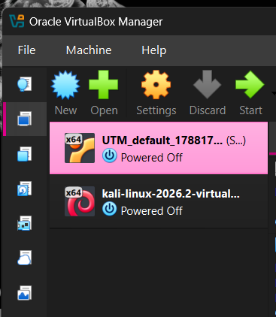
4. Configurarea rețelei
După ce avem ambele mașini virtuale în VirtualBox, trebuie să le conectam în același Internal Network, astfel încât să poată comunica una cu cealaltă.
Pentru fiecare mașină:
Settings → Network → Adapter 1 → Attached to: Internal Network
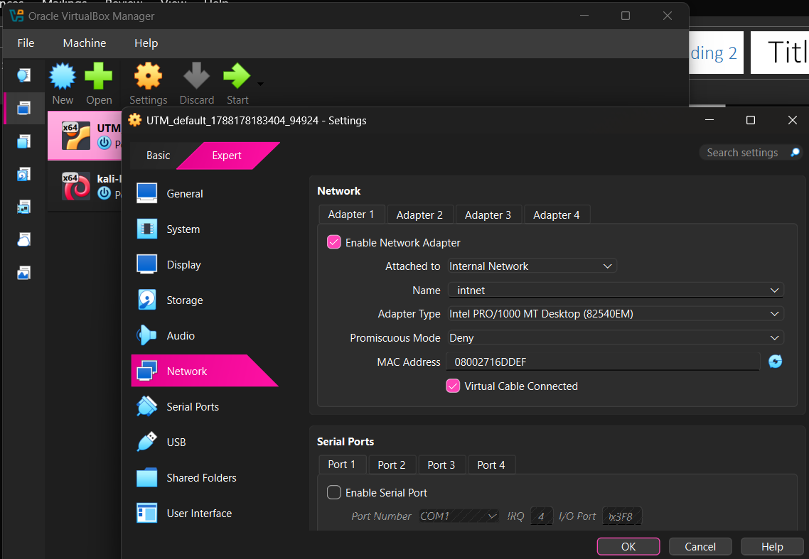

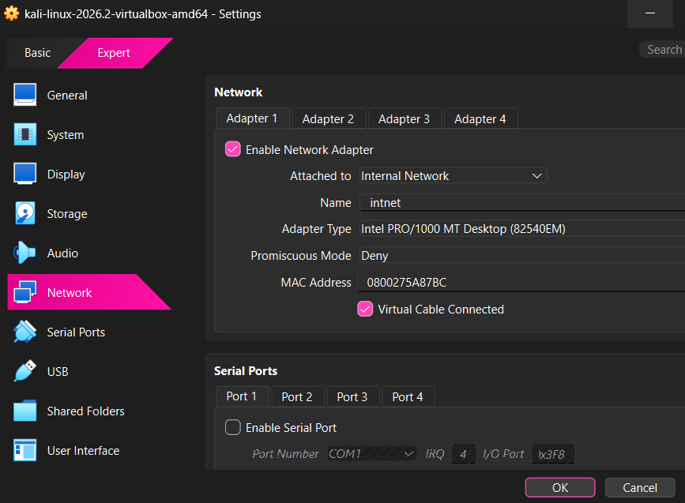
Este important ca ambele mașini să aibă configurat același Internal Network.
5. Setarea IP urilor celor doua masini:

5.1 Mai intai ne logam in Kali
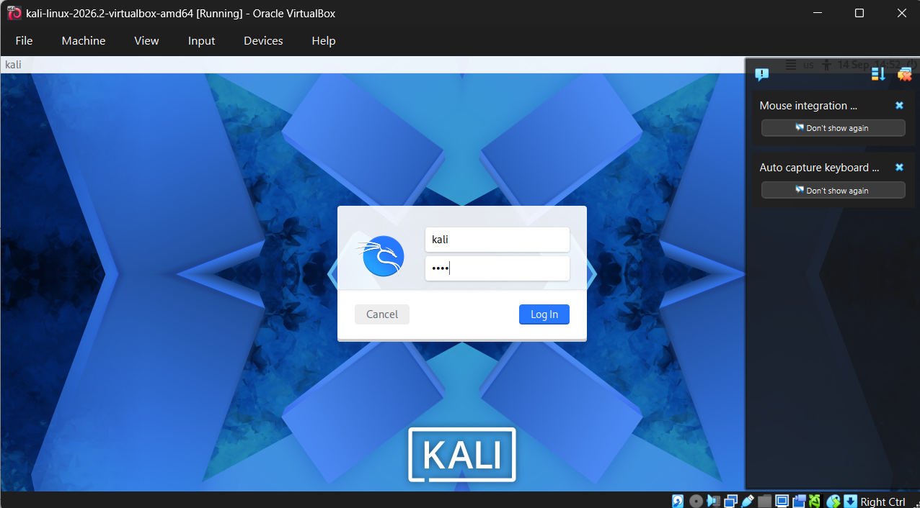
5.2 folosind terminalul adaugam adresa IP

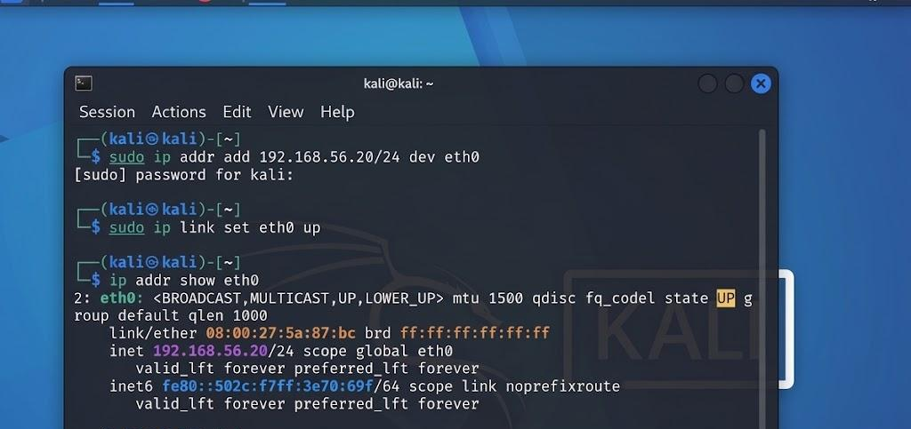

5.3 Ne logam in Ovi1
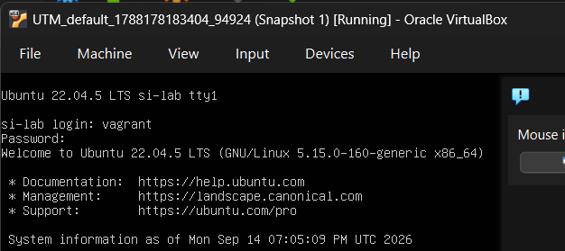

5.4 Adaugam un IP pentru a face conexiunea

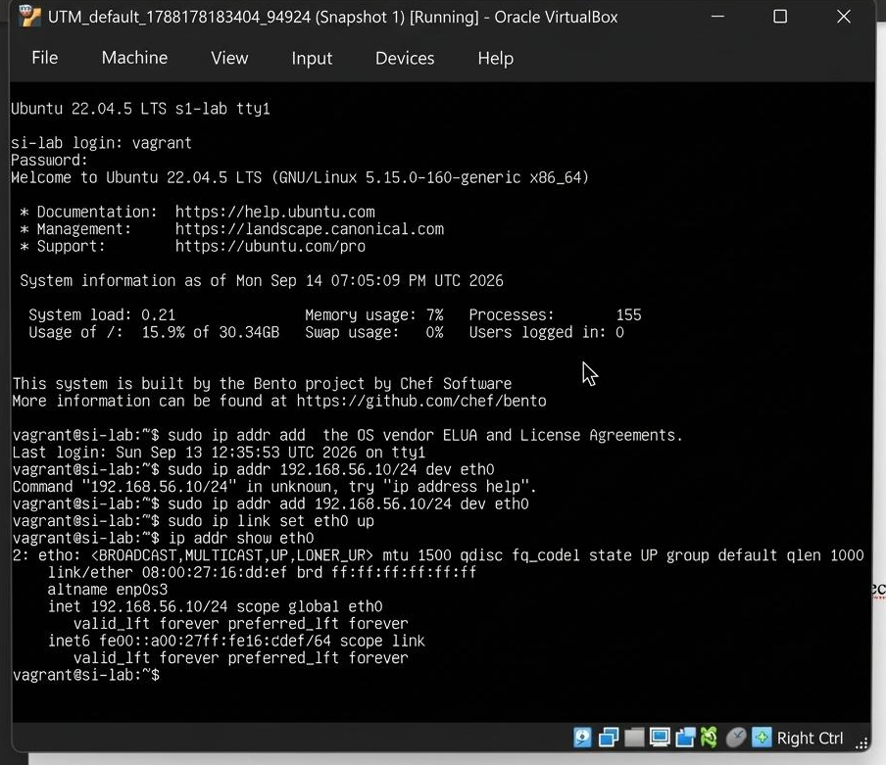
5.4 Acum verificam conexiunea dintre ele

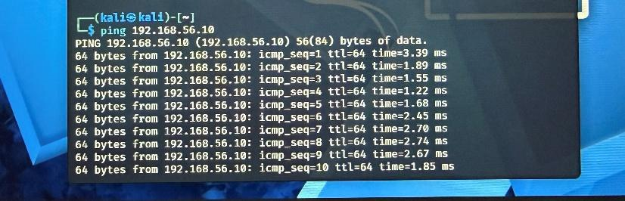

Concluzie
În cadrul acestei lucrări de laborator (L1), au fost parcurși cu succes toți pașii necesari pentru configurarea și testarea unei rețele virtuale izolate utilizând mediul Oracle VirtualBox.
Principalele realizări ale lucrării sunt:
- Instalarea și configurarea mediului de virtualizare: A fost instalată aplicația VirtualBox și au fost importate cu succes cele două mașini virtuale (Ubuntu / si-lab și Kali Linux).
- Configurarea adaptoarelor de rețea: Ambele mașini virtuale au fost atașate la o rețea internă (Internal Network), asigurând izolarea traficului și permițând comunicarea directă între ele.
- Configurarea adreselor IP:
  - Pe prima mașină virtuală (Ubuntu / si-lab) a fost alocată adresa IP statică 192.168.56.10/24 pe interfața eth0.
  - Pe a doua mașină virtuală (Kali Linux) a fost alocată adresa IP statică 192.168.56.20/24 pe interfața eth0.
- Verificarea conectivității: Prin activarea interfețelor (ip link set eth0 up) și verificarea adreselor prin comanda ip addr show eth0, s-a confirmat configurarea corectă a rețelei, ambele mașini fiind pregătite pentru comunicarea prin pachete ICMP (ping).
În concluzie, obiectivul laboratorului a fost atins integral, mediul virtual fiind pregătit și funcțional pentru desfășurarea etapelor și testelor ulterioare de securitate și administrare de rețea.

